ALUMNO: FECHA:

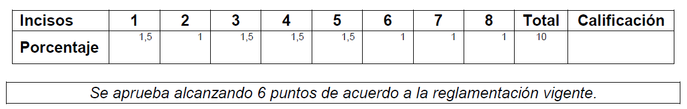

1- ¿Qué diferencia existe entre los métodos CPM y PERT?

2- ¿Qué representa el camino crítico de un proyecto?

3- ¿Qué representan las letras griegas Mu y Sigma en el contexto de la resolución de un proyecto por el método PERT?

4- ¿Cuándo se utiliza la Programación Lineal Entera? ¿Cuándo se puede utilizar el método Simplex? ¿Cuándo se puede resolver un problema de Programación utilizando el método gráfico?

5- Nombre y explique en forma breve etapas de la Administración de Proyectos por Análisis de Redes.

6- Describa el método Húngaro para resolver problemas de Asignación.

7- ¿Cómo se determina que un problema de Transporte es factible en cada uno de los métodos estudiados?

8. ¿Qué implica que una tarea sea crítica?